# 集群重启前的准备工作

重启前的操作

备份前，首先关闭各个项目的服务，仅保留mysql,minio等需要备份的组件

备份后，关闭所有用户空间的服务（集群自有组件不关闭）

关闭用户空间服务，有利于集群重启后恢复，不在启动时占用资源，

优先保证集群启动，待集群启动后再逐个恢复

1， 删除不必要的资源，如 public-service namespaces

2, 查看异常的pod 如 kubesphere-logging-system 里的 elasticsearch-logging-discovery-2，作为已知问题，不列入集群异常

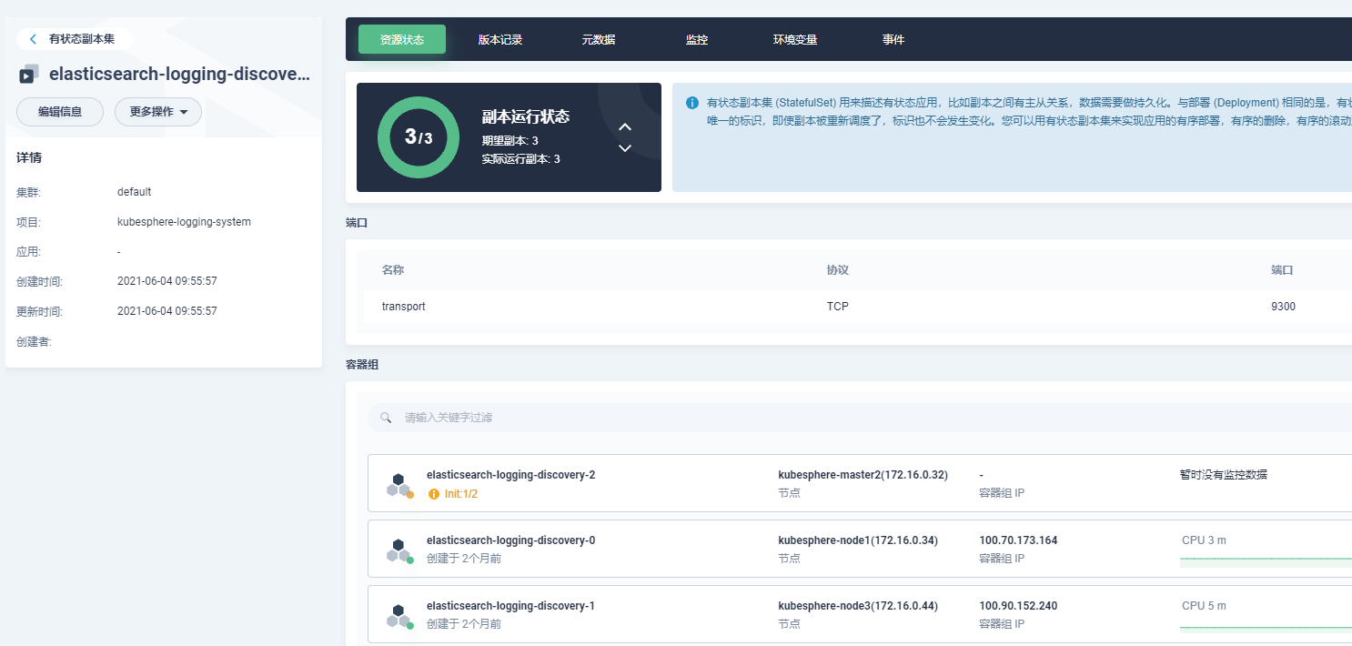

3， 需要手动备份 招投标生产minio的数据目录 >40G

进入minio内部或 kubectl cp 拷贝出文件

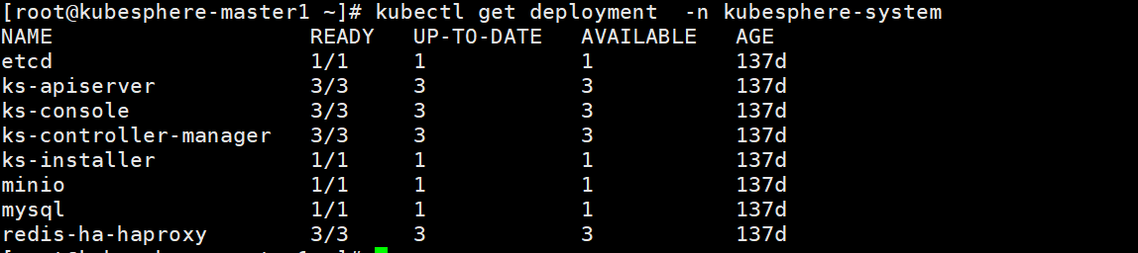

4，查看内部etcd 启动命令

etcd--data-dir=/data--listen-client-urls=http://0.0.0.0:2379--advertise-client-urls=http://etcd.kubesphere-system.svc:2379--max-snapshots=5--max-wals=5--auto-compaction-retention=168

5，修改ks-installer 将其状态改为停止

kubectl edit deployment etcd -n kubesphere-system

将replicas 1 改为 0

6，备份kubepshere内部 etcd

etcdctl --debug=true --command-timeout=20s --endpoints=https://10.99.186.194:2379 --cacert=/etc/kubernetes/pki/etcd/ca.crt --cert=/etc/kubernetes/pki/etcd/healthcheck-client.crt --key=/etc/kubernetes/pki/etcd/healthcheck-client.key snapshot save ./etcd-snapshot.db

备份集群etcd

etcdctl --endpoints=https://172.16.0.31:2379 --cacert=/etc/kubernetes/pki/etcd/ca.crt --cert=/etc/kubernetes/pki/etcd/healthcheck-client.crt --key=/etc/kubernetes/pki/etcd/healthcheck-client.key snapshot save ./etcd-snapshot.db

恢复集群etcd预备方案

将etcd的yaml文件移动到别的目录即可，k8s会自动停止etcd相关的进程和pod。  
当停止etcd时，正在运行的pod不受影响。

mv /etc/kubernetes/manifests/etcd.yaml /root/kubeback/

## 移除etcd数据

mv /var/lib/etcd /var/lib/etcd.bak

如果这里不移除等下恢复快照时会提示文件夹已存在

多master集群（未验证）：  
需要将snapshot.db拷贝到另外的master节点上，分别在各个master节点上恢复快照。

[root@etcd1 ~]*# etcdctl snapshot restore snapshot.db --name etcd1 --initial-cluster etcd1=http://x.x.x.x1:2380,etcd2=http://x.x.x.x2:2380,etcd3=http://x.x.x.x3:2380 --initial-advertise-peer-urls http://x.x.x.x1:2380 --data-dir /var/lib/etcd*

[root@etcd2 ~]*# etcdctl snapshot restore snapshot.db --name etcd2 --initial-cluster etcd1=http://x.x.x.x1:2380,etcd2=http://x.x.x.x2:2380,etcd3=http://x.x.x.x3:2380 --initial-advertise-peer-urls http://x.x.x.x2:2380 --data-dir /var/lib/etcd*

[root@etcd3 ~]*# etcdctl snapshot restore snapshot.db --name etcd3 --initial-cluster etcd1=http://x.x.x.x1:2380,etcd2=http://x.x.x.x2:2380,etcd3=http://x.x.x.x3:2380 --initial-advertise-peer-urls http://x.x.x.x3:2380 --data-dir /var/lib/etcd*

将etcd.yaml移动到原本的位置，等待k8s恢复状态。

mv /root/kubeback/etcd.yaml /etc/kubernetes/manifests/

此时可能需要等待较长时间，kubectl命令会提示拒绝连接。

Kubesphere 内部etcd（非集群） 问题处理思路

首先假设etcd无法启动，还原备份受限，需额外启动其他pod,挂载存储，然后还原目录

其他链接：

https://stanzhai.site/blog/post/stanzhai/Longhorn